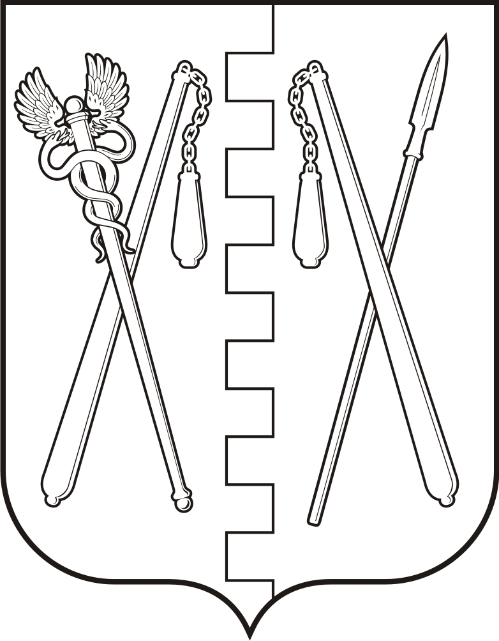
КУРГАНСКАЯ ОБЛАСТЬ
ПОЛОВИНСКИЙ МУНИЦИПАЛЬНЫЙ ОКРУГ КУРГАНСКОЙ ОБЛАСТИ
ДУМА ПОЛОВИНСКОГО МУНИЦИПАЛЬНОГО ОКРУГА
КУРГАНСКОЙ ОБЛАСТИ

РЕШЕНИЕ

от | 28.02.2025г. | № 294
с. Половинное

Об утверждении плана работы Думы
Половинского муниципального округа
Курганской области на 2025 год

Рассмотрев проект плана работы Думы Половинского муниципального округа Курганской области на 2025 год, сформированный на основе предложений постоянных комиссий Думы Половинского муниципального округа Курганской области, Администрации Половинского муниципального округа Курганской области, Дума Половинского муниципального округа Курганской области

РЕШИЛА:

1. Утвердить план работы Думы Половинского муниципального округа Курганской области на 2025 год согласно приложению.
2. Постоянным комиссиям Думы Половинского муниципального округа Курганской области обеспечить своевременную подготовку вопросов, вносимых на рассмотрение заседаний в соответствии с планом работы на 2025 год и Регламентом работы Думы Половинского муниципального округа Курганской области.
3. Признать утратившим силу решение Думы Половинского муниципального округа Курганской области от 28.12.2023 г. № 222 «Об утверждении плана работы Думы Половинского муниципального округа Курганской области на 2024 год».
4. Контроль за выполнением настоящего решения возложить на Председателя Думы Половинского муниципального округа Курганской области.

Председатель Думы Половинского
муниципального округа Курганской области Р.О. Романович

Глава Половинского муниципального округа
Курганской области В.В. Меньщиков

Приложение
к решению Думы Половинского муниципального округа Курганской области от 28 февраля 2025 года
№ 294 «Об утверждении плана работы Думы Половинского муниципального округа Курганской области на 2025 год»

ПЛАН
работы Думы Половинского муниципального округа
Курганской области на 2025 год

№  п/п | Наименование мероприятия | Постоянная комиссия, ответственная за мероприятие | Срок проведения мероприятия
1. Нормотворческая деятельность
1.1 | О ежегодном отчете Главы Половинского муниципального округа Курганской области о результатах его деятельности, деятельности Администрации Половинского муниципального округа Курганской области, в том числе о решении вопросов, поставленных Думой муниципального округа Курганской области в 2024 году | Постоянные комиссии Думы Половинского муниципального округа Курганской области | 1 квартал
1.2 | Информация о работе Думы Половинского муниципального округа Курганской области за 2024 год | Постоянные комиссии Думы Половинского муниципального округа Курганской области | 1 квартал
1.3 | О присвоении почетного звания «Почетный гражданин Половинского муниципального округа Курганской области» | Председатели постоянных комиссий Думы Половинского муниципального округа Курганской области | 1 квартал
1.4 | Об утверждении годового отчёта Половинского муниципального округа Курганской области за 2024 год | Постоянная комиссия Думы Половинского муниципального округа Курганской области по бюджету и налогам, по экономике, аграрным вопросам, имуществу и архитектуре | 2 квартал
1.5 | Об исполнении бюджета Половинского муници-пального округа Курганской области за 2024год | Постоянная комиссия Думы Половинского муниципального округа Курганской области по бюджету и налогам, по экономике, аграрным вопросам, имуществу и архитектуре | 2 квартал
1.6 | Публичные слушания по годовому отчету Половинского муниципального округа Курганской области за 2024 год | Постоянная комиссия Думы Половинского муниципального округа Курганской области по бюджету и налогам, по экономике, аграрным вопросам, имуществу и архитектуре | 2 квартал
1.7 | Об итогах декларационной кампании 2025 года | Специалист, отвечающий за работу Думы Половинского муниципального округа Курганской области | 2 квартал
1.8 | Участие в подготовке и проведении выборов выборных лиц, проводимых на территории Половинского муниципального округа Курганской области | Депутаты Думы Половинского муниципального округа Курганской области | 3 квартал
1.9 | О бюджете Половинского муниципального  округа Курганской области на 2026 г. и плановый период 2027 - 2028 г.г. | Постоянная комиссия Думы Половинского муниципального округа Курганской области по бюджету и налогам, по экономике, аграрным вопросам, имуществу и архитектуре | 4 квартал
1.10 | Об утверждении плана работы Думы Половин-ского муниципального округа Курганской области на 2026 г. | Постоянная комиссия Думы Половинского муниципального округа Курганской области по нормотворчеству | 4 квартал
1.11 | Об утверждении Реестра муниципальной собственности Половинского муниципального округа Курганской области | Постоянная комиссия Думы Половинского муниципального округа Курганской области по бюджету и налогам, по экономике, аграрным вопросам, имуществу и архитектуре | ежеквартально  (по мере необходимости)
1.12 | Исключение объектов недвижимого имущества из реестра муниципальной собственности Половин-ского муниципального округа Курганской области объектов недвижимого имущества | Постоянная комиссия Думы Половинского муниципального округа Курганской области по бюджету и налогам, по экономике, аграрным вопросам, имуществу и архитектуре | ежеквартально  (по мере необходимости)
1.13 | Включение объектов недвижимого имущества в реестр муниципальной собственности Половин-ского муниципального округа Курганской области объектов недвижимого имущества | Постоянная комиссия Думы Половинского муниципального округа Курганской области по бюджету и налогам, по экономике, аграрным вопросам, имуществу и архитектуре | ежеквартально  (по мере необходимости)
1.14 | Информирование о результатах оперативно - служебной деятельности межмуниципального отдела МВД России «Притобольный» на терри-тории Половинского муниципального округа Курганской области | Ответственный за оперативно - служебную деятельность межмуниципального отдела МВД России «Притобольный» | ежеквартально  (по согласованию)
1.15 | О награждении Почетной грамотой Думы Половинского муниципального округа Курган-ской области | Постоянные комиссии Думы Половинского муниципального округа Курганской области | по мере необходимости
1.16 | О поощрении Благодарственным письмом Думы Половинского муниципального округа Курган-ской области | Постоянные комиссии Думы Половинского муниципального округа Курганской области | по мере необходимости
1.17 | Внесение изменений в решение о бюджете Половинского муниципального округа Курган-ской области на текущий финансовый год и плановый период 2026 - 2027 г.г. | Постоянная комиссия Думы Половинского муниципального округа Курганской области по бюджету и налогам, по экономике, аграрным вопросам, имуществу и архитектуре | по мере необходимости
1.18 | О внесении изменений и дополнений в Устав Половинского муниципального округа Курган-ской области | Постоянная комиссия Думы Половинского муниципального округа Курганской области по нормотворчеству | по мере необходимости
1.19 | О внесении изменений и дополнений в Регламент Думы Половинского муниципального округа Курганской области | Постоянная комиссия Думы Половинского муниципального округа Курганской области по нормотворчеству | по мере необходимости
1.20 | О внесении изменений и дополнений в правовые акты Думы Половинского муниципального округа Курганской области | Постоянная комиссия Думы Половинского муниципального округа Курганской области по нормотворчеству | по мере необходимости
1.21 | О признании утратившими силу некоторых решений Думы Половинского муниципального округа Курганской области | Постоянная комиссия Думы Половинского муниципального округа Курганской области по нормотворчеству | по мере необходимости
1.22 | Отчеты руководителей отделов Администрации Половинского муниципального округа Курган-ской области и ее структурных подразделений о результатах их деятельности:  - по вопросам здравоохранения;  - по вопросам образования, социального обеспе-чения;  - по вопросам сельского хозяйства и предприни-мательства;  - по вопросам жилищно – коммунальной сферы | Постоянные комиссии Думы Половинского муниципального округа Курганской области | по мере необходимости  (по отдельному плану)
2. Взаимодействие Думы Половинского муниципального округа Курганской области
с органами местного самоуправления
2.1 | Участие председателя Думы, заместителя председателя Думы Половинского муниципаль-ного округа Курганской области в семинарах, совещаниях, публичных слушаниях, заседаниях окружного и областного уровней | Председатель Думы Половинского муниципального округа Курганской области, заместитель председателя Думы Половинского муниципального округа Курганской области | весь период  (по согласованию)
2.2 | Участие председателей постоянных комиссий, руководителей фракций Думы Половинского муниципального округа Курганской области в семинарах, совещаниях, публичных слушаниях, заседаниях окружного и областного уровней | Председатели постоянных комиссий Думы Половинского муниципального округа Курганской области, руководители фракций | весь период  (по согласованию)
2.3 | Участие депутатов в работе по подготовке и проведению выборов на территории Половин-ского муниципального округа Курганской области | Депутаты Думы Половинского муниципального округа Курганской области | по мере необходимости
2.4 | Участие депутатов в работе по подготовке и проведению выборов Главы Половинского муниципального округа Курганской области | Депутаты Думы Половинского муниципального округа Курганской области | по мере необходимости
2.5 | Участие депутатов Думы Половинского муници-пального округа Курганской области в мероприя-тиях окружного и областного уровней | Депутаты Думы Половинского муниципального округа Курганской области | весь период  (по согласованию)
2.6 | Взаимодействие с органами местного самоуправ-ления, организациями различного рода деятель-ности Думы Половинского муниципального округа и Курганской области по решению вопросов местного значения | Председатель Думы Половинского муниципального округа Курганской области, председатели постоянных комиссий Думы Половинского муниципального округа Курганской области, руководители фракций | весь период
2.7 | Рассмотрение обращений граждан Половинского муниципального округа Курганской области по решению вопросов местного значения. | Председатель Думы Половинского муниципального округа Курганской области председатели постоянных комиссий Думы Половинского муниципального округа Курганской области | весь период
2.8 | Оказание методической помощи депутатам в подготовке нормативно - правовых актов Думы Половинского муниципального округа Курган-ской области | Специалист, отвечающий за работу Думы Половинского муниципального округа Курганской области | весь период  (по согласованию)
2.9 | Оказание методической помощи депутатам Думы Половинского муниципального округа Курган-ской области в ходе проведения декларационной кампании | Специалист, отвечающий за работу Думы Половинского муниципального округа Курганской области | весь период  (по согласованию)
3. Организационная деятельность Думы Половинского муниципального округа Курганской области
3.1 | Организация, подготовка и проведение заседаний Думы Половинского муниципального округа Курганской области | Постоянные комиссии Думы Половинского муниципального округа Курганской области, специалист, отвечающий за работу Думы Половинского муниципального округа Курганской области | согласно плану работы Думы Половинского муниципального округа Курганской области
3.2 | Организация, подготовка и проведение заседаний постоянных комиссий Думы Половинского муниципального округа Курганской области | Постоянные комиссии Думы Половинского муниципального округа Курганской области, специалист, отвечающий за работу Думы Половинского муниципального округа Курганской области | согласно плану работы Думы Половинского муниципального округа Курганской области
3.3 | Подготовка и рассмотрение проектов решений Думы Половинского муниципального округа Курганской области | Постоянные комиссии Думы Половинского муниципального округа Курганской области, специалист, отвечающий за работу Думы Половинского муниципального округа Курганской области | согласно плану работы Думы Половинского муниципального округа Курганской области
3.4 | Участие в работе постоянных комиссий Думы Половинского муниципального округа Курган-ской области | Председатели постоянных комиссий Думы Половинского муниципального округа Курганской области | согласно плану работы Думы Половинского муниципального округа Курганской области
3.5 | Организация рабочих поездок Председателя Думы Половинского муниципального округа Курган-ской области, заместителя председателя и депутатов Думы Половинского муниципального округа Курганской области по населенным пунктам, входящим в состав Половинского муниципального округа Курганской области. Встречи с населением. | Председатели постоянных комиссий Думы Половинского муниципального округа Курганской области | согласно плану работы Думы Половинского муниципального округа Курганской области, Администрации Половинского муниципального округа Курганской области  (по согласованию)
3.6 | Организация и проведение выездных меропри-ятий Думы Половинского муниципального округа Курганской области в населенных пунктах, входя-щих в состав Половинского муниципального округа Курганской области.  Встречи с населением. | Постоянные комиссии Думы Половинского муниципального округа Курганской области, специалист, отвечающий за работу Думы Половинского муниципального округа Курганской области | согласно плану работы  Думы Половинского муниципального округа Курганской области, Администрации Половинского муниципального округа Курганской области (по согласованию)
3.7 | Участие депутатов в праздничных мероприятиях, посвященных государственным и профессио-нальным праздникам, юбилейным и празднич-ным датам предприятий, организаций и учреж-дений Половинского муниципального округа Курганской области | Постоянные комиссии Думы Половинского муниципального округа Курганской области, специалист, отвечающий за работу Думы Половинского муниципального округа Курганской области | согласно плану работы  Думы Половинского муниципального округа Курганской области, Администрации Половинского муниципального округа Курганской области
3.8 | Участие в расширенных аппаратных совещаниях у Главы Половинского муниципального округа Курганской области | Председатель Думы Половинского муниципального округа Курганской области | согласно плану работы Администрации Половинского муниципального округа Курганской области  (по согласованию)
3.9 | Участие в работе рабочей группы Половинского муниципального округа Курганской области по противодействию коррупции | Председатель Думы Половинского муниципального округа Курганской области | согласно плану работы Администрации Половинского муниципального округа Курганской области (по согласованию)
3.10 | Участие в работе рабочих групп при Админис-трации Половинского муниципального округа Курганской области | Председатель Думы Половинского муниципального округа Курганской области | согласно плану работы Администрации Половинского муниципального округа Курганской области  (по согласованию)
3.11 | Участие в публичных слушаниях | Председатель Думы Половинского муниципального округа Курганской области | по мере необходимости
3.12 | Опубликование и обнародование решений Думы Половинского муниципального округа Курган-ской области | Специалист, отвечающий за работу Думы Половинского муниципального округа Курганской области | весь период  (в соответствии  с требованиями  Устава Половинского муниципального округа Курганской области)
3.13 | Организация участия в семинарах Курганской областной Думы председателя, заместителя председателя Думы Половинского муниципаль-ного округа Курганской области | Председатели постоянных комиссий Думы Половинского муниципального округа Курганской области, специалист, отвечающий за работу Думы Половинского муниципального округа Курганской области | весь период  (по согласованию)
3.14 | Организация участия в семинарах Курганской областной Думы депутатов, председателей постоянных комиссий Думы Половинского муниципального округа Курганской области | Председатели постоянных комиссий Думы Половинского муниципального округа Курганской области, специалист, отвечающий за работу Думы Половинского муниципального округа Курганской области | весь период  (по согласованию)
3.15 | Организация рабочих поездок Председателя Думы Половинского муниципального округа Курган-ской области, заместителя председателя и депутатов Думы Половинского муниципального округа Курганской области для участия в мероприятиях, организованных Курганской областной Думой | Председатели постоянных комиссий Думы Половинского муниципального округа Курганской области, специалист, отвечающий за работу Думы Половинского муниципального округа Курганской области | весь период  (по согласованию)
3.16 | Участие Председателя, заместителя председателя и депутатов Думы Половинского муниципального округа Курганской области в юбилейных и праздничных мероприятиях, организованных Правительством Курганской области, Курганской областной Думой | Председатели постоянных комиссий Думы Половинского муниципального округа Курганской области, специалист, отвечающий за работу Думы Половинского муниципального округа Курганской области | весь период  (по согласованию)
3.17 | Организация участия в семинарах Думы Половинского муниципального округа Курган-ской области депутатов, председателей постоян-ных комиссий Думы Половинского муници-пального округа Курганской области | Постоянные комиссии Думы Половинского муниципального округа Курганской области, специалист, отвечающий за работу Думы Половинского муниципального округа Курганской области | весь период  (по согласованию)
3.18 | Предоставление информационного материала о деятельности Думы Половинского муници-пального округа Курганской области на Портал представительных органов муниципальных образований Курганской области при Курганской областной Думе | Председатель Думы Половинского муниципального округа Курганской области, специалист, отвечающий за работу Думы Половинского муниципального округа Курганской области | весь период  (по согласованию)
3.19 | Предоставление информации о работе Думы Половинского муниципального округа Курган-ской области на официальный сайт Админис-трации Половинского муниципального округа Курганской области | Председатель Думы Половинского муниципального округа Курганской области, специалист, отвечающий за работу Думы Половинского муниципального округа Курганской области | весь период  (по согласованию)
3.20 | Информирование о деятельности депутатов Думы Половинского муниципального округа Курган-ской области на страницах общественно - полити-ческой районной газеты «Вестник района»,  в информационном бюллетене «Вестник Половинского муниципального округа» | Председатель Думы Половинского муниципального округа Курганской области, специалист, отвечающий за работу Думы Половинского муниципального округа Курганской области | весь период  (по согласованию)
3.21 | Личный прием граждан депутатами Думы Половинского муниципального округа Курган-ской области | Депутаты Думы Половинского муниципального округа Курганской области | весь период  (по отдельному графику)
3.22 | Работа с населением | Депутаты Думы Половинского муниципального округа Курганской области | весь период

